Coulant chocolats-fruits secs
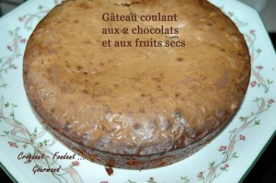 Pour 16 croquants-Gourmands
- 200 g de chocolat blanc
- 200 g de chocolat noir
- 150 g de noisettes
- 50 g d'abricots secs
- 75 g de beurre
- 1 càc d'extrait de vanille
- 3 œufs
- 150 g de cassonade
- 115 g de farine
1 moule à manqué beurré de 20 cm de diamètre
Préchauffage du four à 180°C (chaleur tournante)
Passer les noisettes quelques minutes à four très chaud.
Les frotter dans un torchon pour éliminer la peau.
Les hacher assez finement.
Hacher de la même façon le chocolat blanc.
Couper les abricots en petits dés.
Faire fondre le chocolat noir avec le beurre. Ajouter l'extrait de vanille et bien lisser l'ensemble.
Fouetter les œufs avec le sucre jusqu'à ce que l'ensemble devienne mousseux.
Incorporer le chocolat fondu et la farine tout en fouettant pour obtenir une préparation homogène.
Ajouter enfin les fruits secs et le chocolat blanc et mélanger délicatement à la spatule.
Verser dans le moule.
Enfourner pour 35 minutes environ.
Le dessus du gâteau doit être ferme mais le centre sera encore coulant sur la pique quand vous testerez.
Laisser refroidir avant de démouler.

